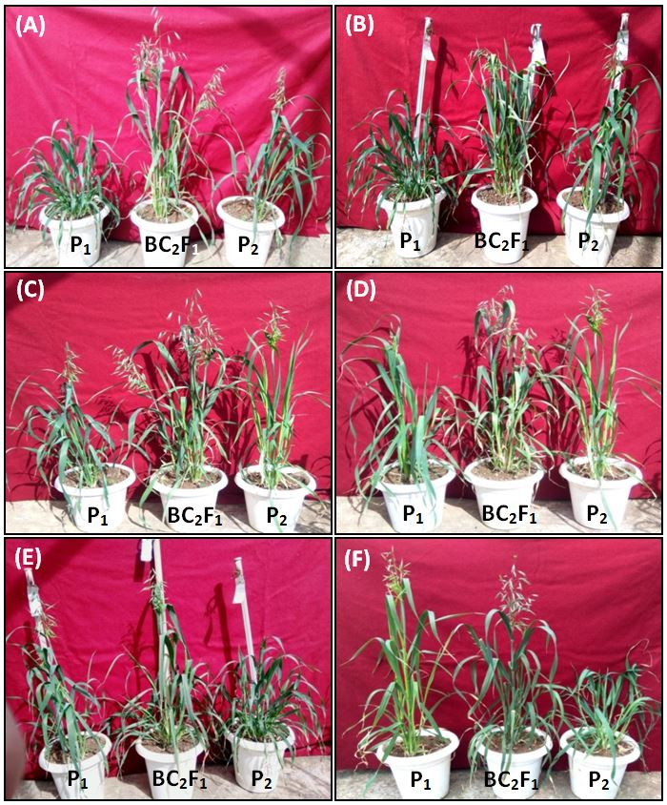

Plate 1. BC₂F₁ plants of interspecific crosses along with parents (A) A. longiglumis × A. sativa (B) A. longiglumis × A. sativa (C) A. orientalis × A. sativa (D) A. strigosa × A. sativa (E) A. sativa × A. sterilis cv. HFO 508 (F) A. sativa × A. byzantina

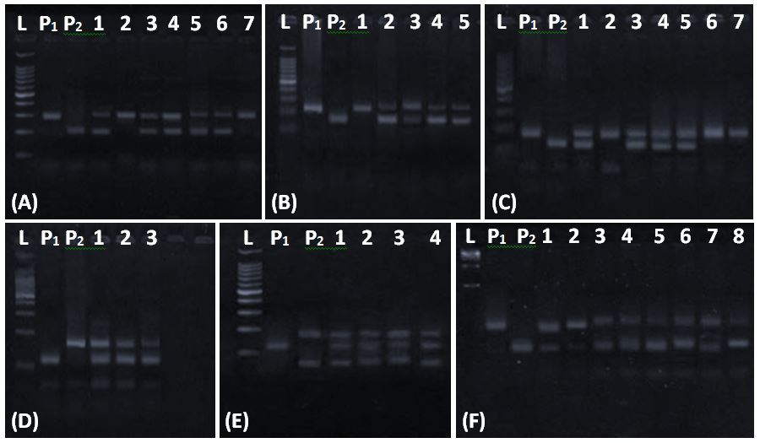

Plate 2. Molecular characterization of F₁ generation of interspecific crosses in oat. A) Cross A. sativa × A. byzantina, marker- AM87; B) A. sativa × A. sterilis cv. HFO 508, marker- Astavea; C) A. sativa × A. sterilis cv. HFO 87, marker- MAMA_4; D) A. orientalis × A. sativa, marker- MAMA_4 ; E) A. longiglumis × A. sativa, marker- MAMA_5; F) A. strigosa × A. sativa, marker- AM115

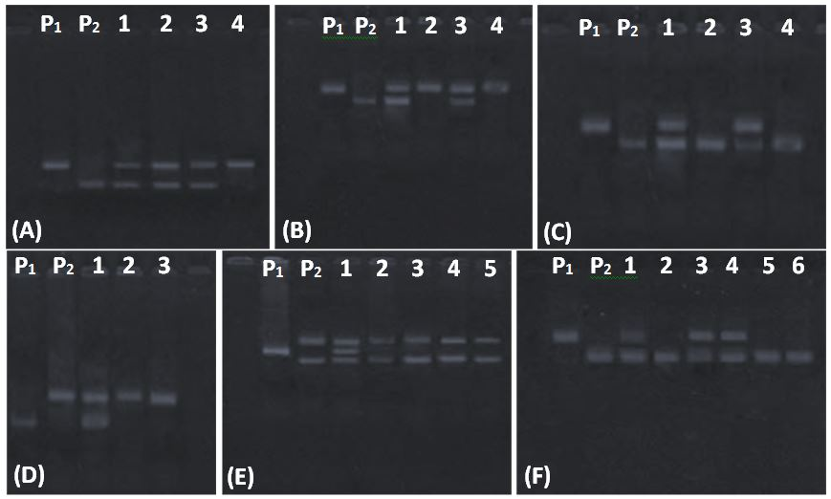
Plate 3. Molecular characterization of BC₂F₁ generation of interspecific crosses in oat. A) Cross A. sativa × A. byzantina, marker- AM87; B) A. sativa × A. sterilis cv. HFO 508, marker- Astavea; C) A. sativa × A. sterilis cv. HFO 87, marker- MAMA_4; D) A. orientalis × A. sativa, marker- MAMA_4 ; E) A. longiglumis × A. sativa, marker- MAMA_5; F) A. strigosa × A. sativa, marker- AM115

